"Від серця Тернополя до величі Збаразького замку: захоплива подорож у файне місто!"

Мальовничий Тернопіль, відомий своєю багатою історією та культурою, привітав студентів Івано-Франківського фахового коледжу теплим осіннім днем. Учасниками подорожі стали студенти другого і третього курсів спеціальностей «Початкова освіта» , «Дошкільна освіта» , «Прикладна математика» разом із своїми наставниками: Роксоланою Павелко, Людмилою Ликтей, Катериною Гоцуляк, Оксаною Цюняк, Тетяною Стамбульською, Марією Багрій, Оксаною Селепій, Софією Павлишак, Людмилою Скавінською та Тетяною Зіняк.   
  
Екскурсія розпочалася з Театрального майдану, серця Тернополя. Простора площа, оточена кав’ярнями, створює неповторну атмосферу гармонії та спокою. Фонтани, що переливаються на сонці, додають місцю естетичної привабливості, а жовто-блакитні прапори нагадують про силу та єдність України.  
  
Наступною зупинкою став Архикатедральний собор Непорочного Зачаття Пресвятої Богородиці — справжня перлина барокової архітектури XVIII століття. Величні різьблені інтер’єри, старовинні ікони та фрески захопили дух усіх присутніх. Особливо зворушливим моментом стала спільна молитва за воїнів, які боронять нашу країну, за мир і перемогу. Це було справжнє єднання сердець у вірі та надії.  
  
Не можна оминути увагою Тернопільський став — улюблене місце відпочинку як місцевих жителів, так і гостей міста. Прогулянка на теплоході «Капітан Парій» стала незабутнім досвідом. Студенти й викладачі насолоджувалися спокоєм водної гладі, милувалися краєвидами та відчували гармонію з природою.  
  
Завершальною нотою подорожі стало відвідання легендарного Збаразького замку. Величні мури, бастіони та загадкові підземелля перенесли учасників у героїчні часи боротьби за свободу України. Екскурсія залами музею, багатими на історичні артефакти, та тематичні виставки дозволили краще зрозуміти багатовікову історію Тернопільщини. Особливо вразила експозиція старовинних знарядь у підземеллі та художня галерея палацу.  
  
Ця подорож стала джерелом натхнення, подарувала теплі спогади та відкрила справжню душу Тернополя — міста, яке гармонійно поєднує історичну велич і природну красу. Учасники мандрівки повернулися додому з бажанням ще раз відвідати цей унікальний куточок України.

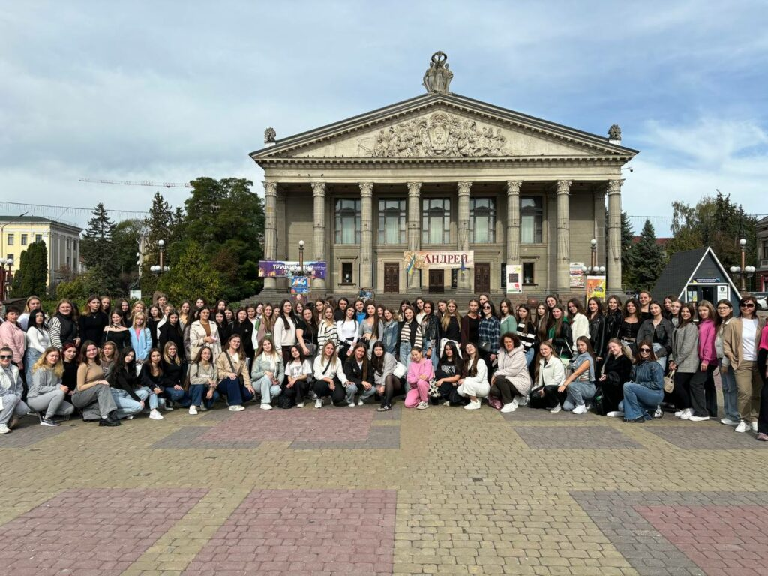

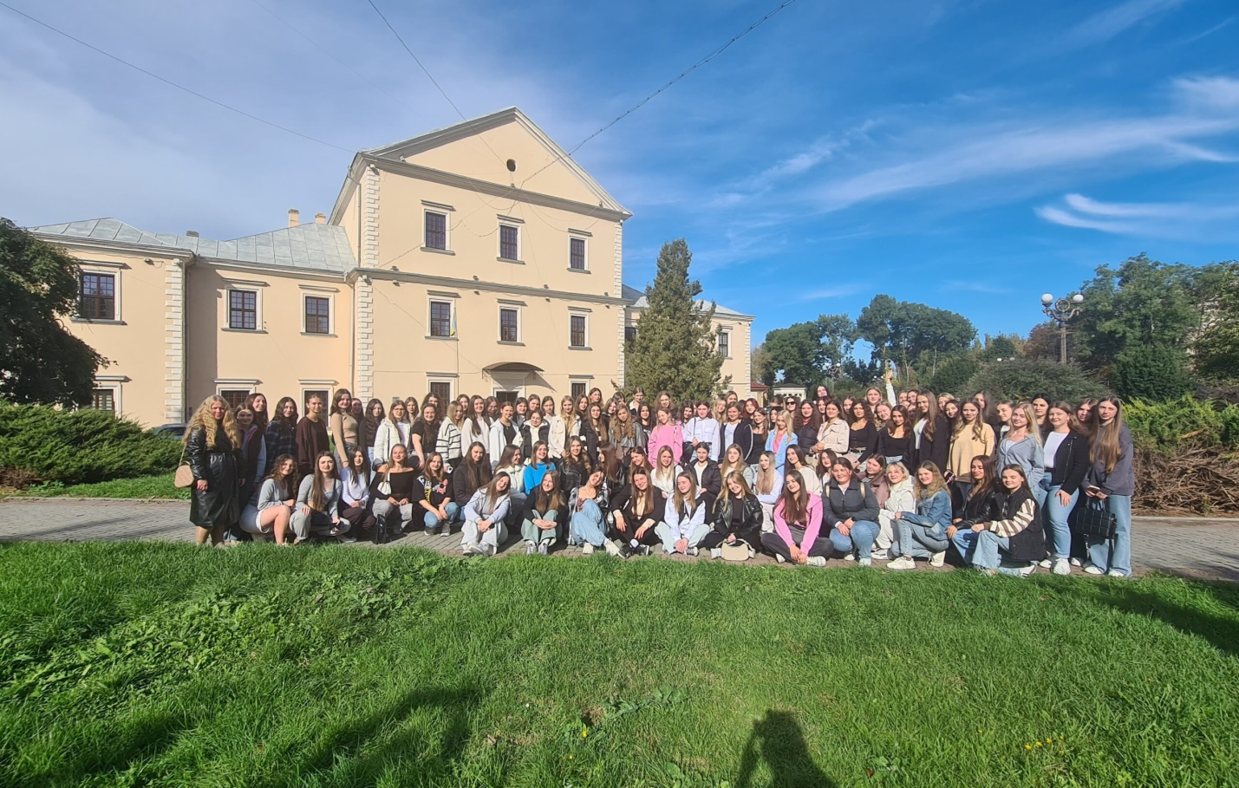

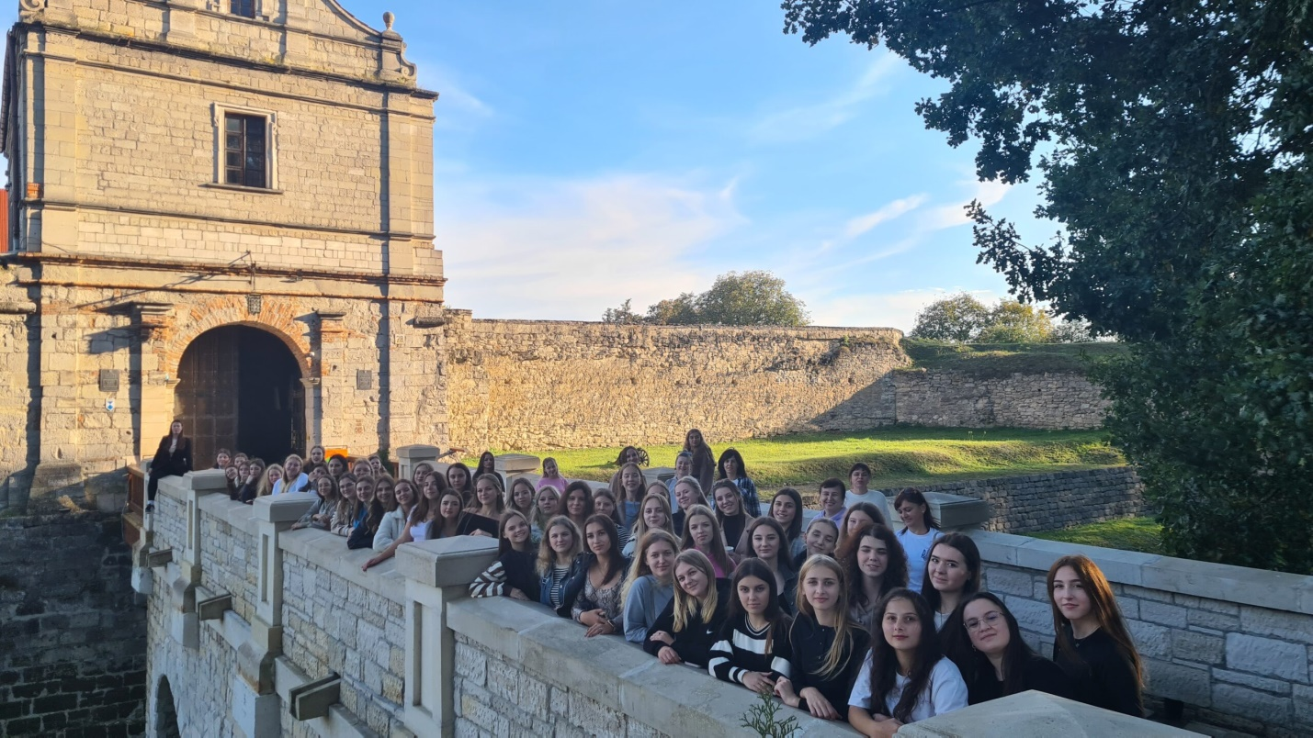

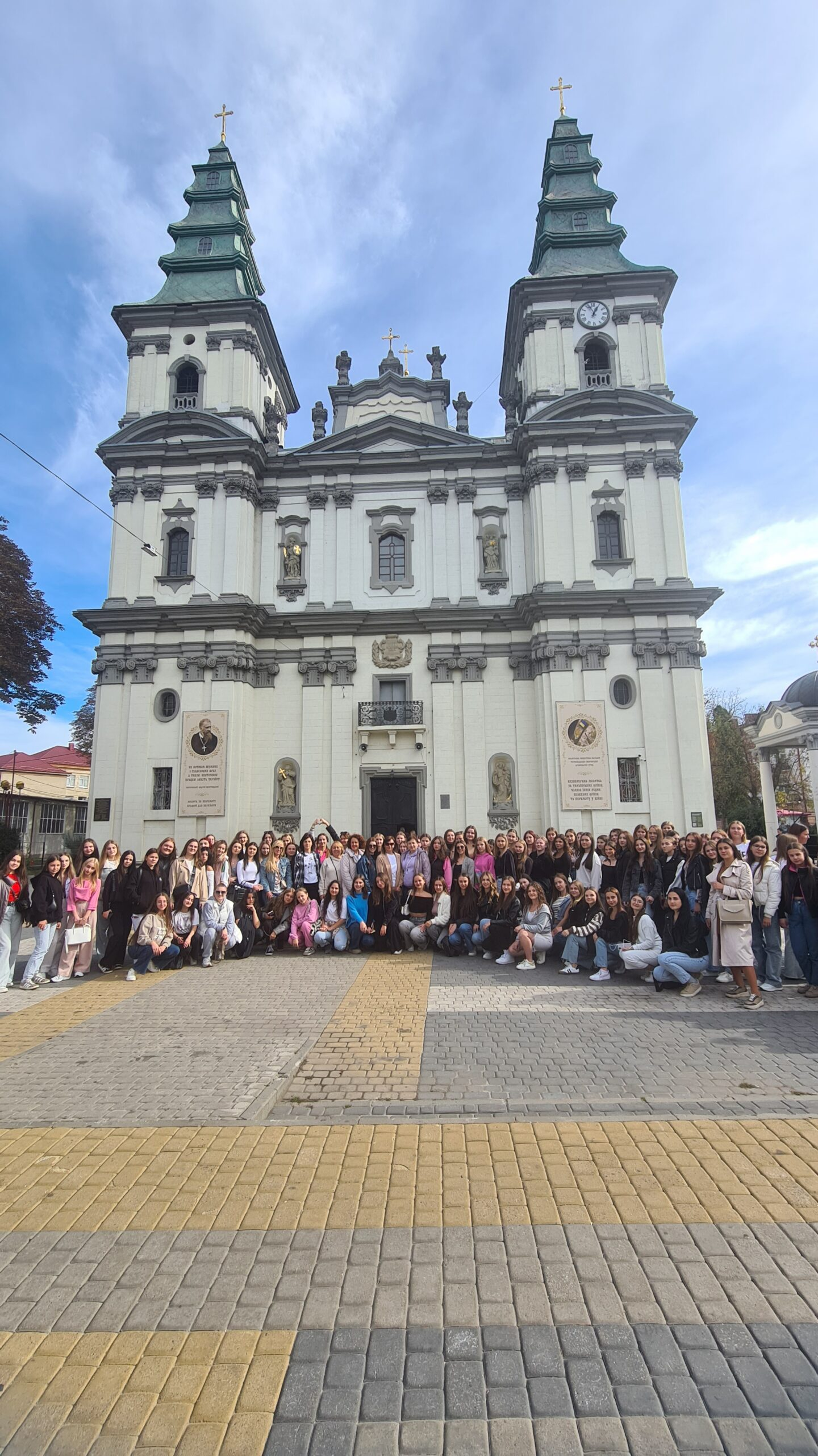

<https://www.facebook.com/share/v/tX94ZaxRoqZC7hQK/>